ATELIERS 2021-2022

Aqua Ludique
pour les jeunes avec un trouble du spectre de l’autisme (TSA)

Autisme Genève propose une découverte de l’eau, pour les débutants, sous la forme de cours individuel de 30 mn / séance hebdomadaire à la piscine de l’école du Sapay, Plan-les-Ouates.

L’objectif est d'offrir la possibilité à des enfants autistes d'apprendre les premiers réflexes de sécurité afin de limiter les cas de noyade dans la population autistique.

Les avantages de l’activité physique pour les jeunes sont nombreux. Le fait d’être actif présente plusieurs bénéfices. Le développement, l’activité physique favorise une croissance et un développement sains. En bougeant, l’enfant maîtrise de plus en plus d’habiletés motrices et fait travailler ses muscles. Et l’eau se révèle être un milieu « contenant » qui apporte énormément et permet de relâcher les tensions et angoisses.
Les cours sont proposés par Sevgi Demirci qui, en tant qu’autiste et ancienne nageuse toujours passionnée des milieux aquatiques, a à coeur d’offrir des expériences positives, partager le plaisir d’être dans l’eau, limiter les risques potentiels lié à l’eau, respecter les personnalités et atypie de chacun.

Différents niveaux proposés : Accoutumance, Débutant, et Débutant Plus
1. Objectifs Accoutumance :
- Familiarisation avec le milieu aquatique
- Découverte des déplacements en milieu aquatique
- Acceptation des immersions d’épaules, du visage, et de la tête

2. Objectifs Débutant :
- Capacité de respirer dans l’eau (expiration avec la bouche dans l’eau/inspiration avec la bouche hors de l’eau )
- Compréhension de la proprioception aquatique (position allongée ventrale et dorsale)
- Intégration du moteur propulseur pour les déplacements (battement de jambe)
- Saut assisté de la main ou en eau peu profonde

3. Objectif Débutant Plus :
- Capacité à sauter dans l’eau et revenir seul au bord en nageant
- Maitrise des premiers réflexes de sécurité (se mettre sur le dos etc.)
- Capacité à se déplacer de façon autonome en nageant sur le ventre ou le dos sur une distance de 15m.

Lieu et information du bassin:
- Adresse : Piscine du Sapay, chemin Le-Sapay 8, 1228 Plan-les-ouates
- Longueur: 25 m , profondeur : min 80cm et max 1,50m
- Température: 28C°
- Jour: Mercredi entre 14h00-16h30 ( profondeur de 80cm ), créneau de 30mn à définir
- Cours : 30 minutes
- Prix entrée piscine (en plus du prix du cours) plein tarif : 4fr. Unité ou 30fr. 10 entrées non nominatives
- Prix entrée piscine (en plus du prix du cours) tarif réduit AI compris : 2fr. Unité ou 15fr. 10 entrées non nominatives

Equipement en plus du maillot de bain non obligatoire mais qui peut améliorer le confort:
- Lunettes ou masque de piscine (nez pas couvert)
- T-shirt Licra pour maintenir la chaleur corporelle
- Un bonnet pour les même raisons que le t-shirt mais souvent plus apprécié dans un premier temps
- Un jeu ou finger Toy personnel susceptible d’aller dans l’eau si cela peut être rassurant
- Pas de matériel flotteur ( planche, bouée, manchon, etc.)

Cette activité se déroulera tous les mercredis dès le 26 janvier 2022.

Les places sont limitées. Si vous êtes intéressés, merci de nous renvoyer le questionnaire et la fiche d’inscription à l’adresse projet@autisme-ge.ch.

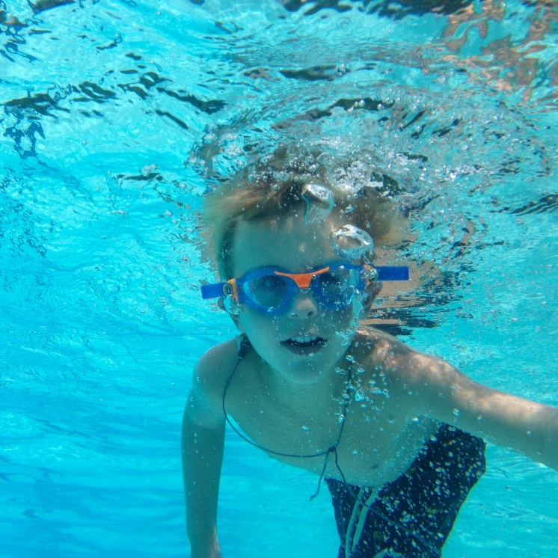

Questionnaire à l’attention des parents
Ces informations nous seront utiles pour adapter au mieux les activités du groupe en tenant compte de la spécificité de chacun. Nous vous garantissons qu’elles resteront strictement confidentielles.

Nom : ____________________________________________________________________
Prénom : __________________________________________________________________
Date de naissance : _______________________________________________________
Situation actuelle (école, institution spécialisée, autre...) :
_______________________________________________________________________________________________________Langue parlée avec lui à la maison : ________________________________________________________________

Diagnostic :

- Votre enfant a-t-il reçu un diagnostic officiel et si oui, lequel ?
________________________________________________________________________________________________

- Où votre enfant t a-t-il été diagnostiqué ?
________________________________________________________________________________________________

- Qui a effectué le diagnostic ?
________________________________________________________________________________________________

Aspect physique :

- Est-ce que votre enfant a des problèmes de santé dont il faut tenir compte lors des activités ou sorties (intolérances alimentaire, allergies, épilepsie, …) ?
________________________________________________________________________________________________
________________________________________________________________________________________________

- Est-ce qu’il y a des sujets, des lieux ou des situations (notamment en groupe) qui sont angoissants pour votre enfant ? Des phobies ? Bruits insupportables ?
________________________________________________________________________________________________
________________________________________________________________________________________________

Accompagnement :

- Votre enfant bénéficie-t-il d’aménagements (horaires visuels, listes, plan, renforçateurs, etc.) ?
________________________________________________________________________________________________
________________________________________________________________________________________________

- Votre enfant peut-il aller aux toilettes seul ?
________________________________________________________________________________________________
________________________________________________________________________________________________

- Quels sont les intérêts de votre enfant (loisirs jeux, etc.) ? Est-ce que votre enfant a un centre d’intérêt spécifique, ou restreint et si oui, lequel ?
________________________________________________________________________________________________
________________________________________________________________________________________________

- Comment votre enfant se comporte-t-il au sein d’un groupe ?
________________________________________________________________________________________________
________________________________________________________________________________________________

Expression :

- Votre enfant est-il capable de demander de l’aide ?
________________________________________________________________________________________________
________________________________________________________________________________________________

- Bénéficie-t-il d’un moyen de communication augmentatif (image, picto, signe) ?
________________________________________________________________________________________________
________________________________________________________________________________________________

- Votre enfant comprend-il les consignes ?
________________________________________________________________________________________________
Sensoriel :

- Un profil sensoriel a-t-il été établi (merci de joindre le rapport au bas du formulaire si c’est le cas) ?
________________________________________________________________________________________________
________________________________________________________________________________________________

- A-t-il besoin d’aménagements sensoriels ?
________________________________________________________________________________________________
________________________________________________________________________________________________

Est-ce qu’il y a des informations supplémentaires que vous jugez utiles pour les personnes qui vont s’occuper de votre enfant ?
______________________________________________________________________________________________________________________________________________________________________________________________________________

FICHE D’INSCRIPTION
A retourner par email à projet@autisme-ge.ch

Votre enfant :
Nom :
Prénom :
Date de naissance :

Coordonnées des parents
Nom et prénom :
Rue, No :
Code postal, Ville :
Téléphone :
E-mail :

Je souhaite inscrire mon enfant à l’atelier :

- Cours individuel de natation – les mercredis après-midi, sur horaire choisi

*******************************************************************
TARIFS 2021-2022

Prix en Chf par session de 5 ou 10 séances, prix d’entrée à la piscine non inclus (possibilité d’acheter un carnet de 10 entrées, à voir sur place).

Tarifs en fonction du revenu familial mensuel brut (salaires des deux parents, pensions, subsides et allocations).
Payable d’avance pour valider l’inscription de votre enfant.

Référence | Revenu mensuel brut | Tarif pour une session  de 5 séances - Chf | Tarif pour une session  de 10 séances - Chf
1 | Jusqu’à CHF 5'500.- | 0.- | 0.-
2 | 5'501.- > 7'000.- | 60.- | 100.-
3 | 7'001.- > 8’500.- | 75.- | 120.-
4 | 8'501.- > 11'500.- | 90.- | 150.-
5 | 11'501.- > 14'500.- | 105.- | 180.-
6 | 14'501.- > 17'500.- | 120.- | 210.-
7 | Plus de 17'500.- | 135.- | 240.-

- Je paie par mensualité  - Je paie le tarif annuel  - Veuillez m’envoyer un BVR | BCGE (Banque Cantonale de Genève)  IBAN: CH0900 788 0000 5044 2699  BIC/SWIFT: BCGE CH GG XXX  CLEARING/CB: 788
Référence (selon revenu) : | Mentionner LOISIRS

